Муниципальное бюджетное дошкольное образовательное учреждение

детский сад № 4 г. Балтийска

[**Конспект НОД по ОО «Социально-коммуникативное развитие»**](http://dohcolonoc.ru/conspect/3704-konspekt-nod-po-oo-sotsializatsiya-v-podgotovitelnoj-gruppe-tema-simvoly-rossii.html)

***«Экскурсия по городу»***

***(средняя группа)***

***Задачи:***

1. Обобщить и систематизировать знания детей о своем городе, формировать уважительное отношение к государственным символам; закрепить названия памятных мест города.

2.Учить детей практическому применению знакомых правил для обеспечения собственной безопасности на улицах города.

3.  Уточнять знания детей о некоторых профессиях, орудиях труда

***Ход:***

*Установка на успех:*

Утром солнце улыбалось,

Улыбалось из-за туч.

Значит, нам с тобой осталось

Улыбнуться, встретив луч. (слайд 1)

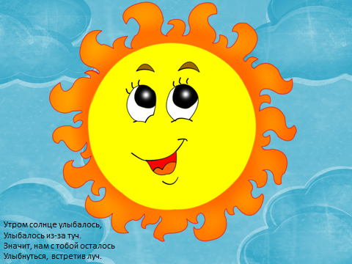

*Вос-ль:* Погода хорошая, настроение у нас хорошее. Я предлагаю вам отправиться в путешествие по нашему городу.

В каком городе мы с вами живем?(в Балтийске).

А на берегу какого моря?(на берегу Балтийского моря).

На чем же можно путешествовать?(дети перечисляют виды транспорта – слайд2)

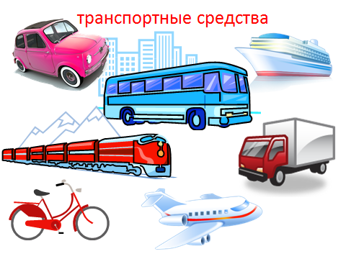

Я предлагаю вам отправиться на экскурсию на…. А на чем. Узнаете, отгадав загадку.

*Что за чудо – длинный дом!  
Пассажиров много в нем.  
Носит обувь из резины  
И питается бензином*(автобус) (слайд 3)

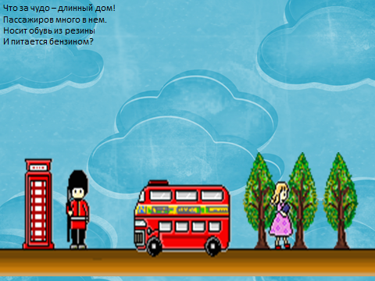

Пойдемте на улицу.

А что же такое улица?(она состоит из тротуара и дороги).(слайд 4)

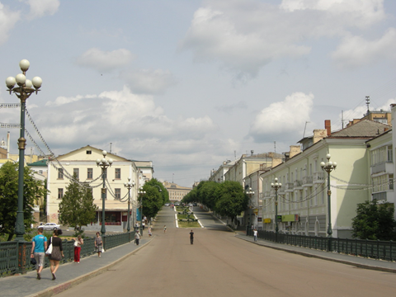

Что бы нам с вами добраться до остановки, надо перейти дорогу. А как ее правильно переходить?(правила ПДД-слайд 5,6.)

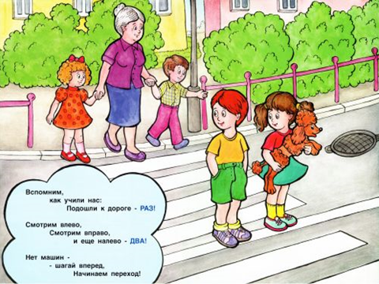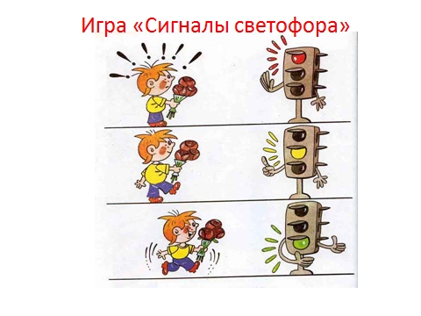

Ну что, дорогу мы с вами перешли, а как же узнаем, где остановка?(знание дорожных знаков)

(Дети «переходят» дорогу по пешеходному переходу и идут на остановку).

А вот и наш автобус. Присаживайтесь. А кто же водит автобус? Кто еще работает вместе с водителем?(кондуктор).

*Гимнастика для глаз:*

*Едем, едем на машине,*

*нажимаем на педаль,*

*газ включаем, выключаем,*

*пристально мы смотрим вдаль,*

*дворники счищают капли,*

*вправо – влево, чистота,*

*ветер волосы ерошит,*

*мы шоферы хоть куда!!!* (слайд 7)

(Во время поездки дети рассказывают о достопримечательностях города-слайд 8,9,10,11,12,13)

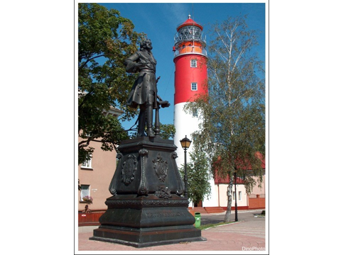

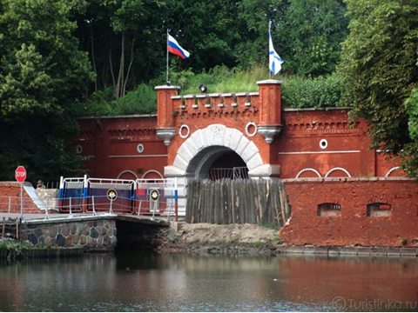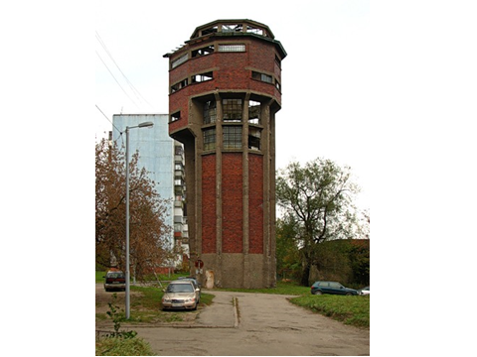

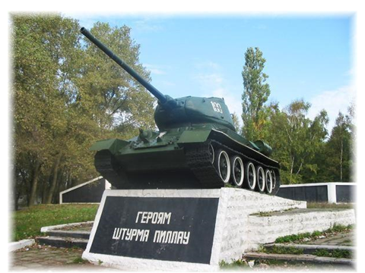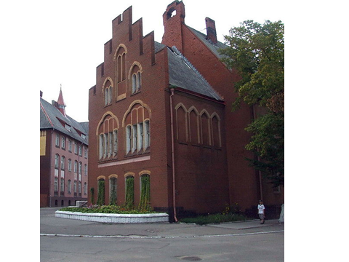

Вот и закончилась наша экскурсия. Но я хочу еще пригласить вас в музей профессий.

*Физ.минутка*

*Мы по городу идем (маршируют),*

*Звонко песню мы поем (покачивания головой вправо-влево, напевая: ля-ля-ля).*

*Мы по улице шагаем (маршируют),*

*Ноги ровно поднимаем (оттягивают носочки каждой ноги).*

*Делай шаг – раз, два,*

*Взмах руками – три, четыре.*

*Повернулась голова (в любую сторону),*

*Руки вверх и ноги шире.*

*Прыгнем вместе высоко*

*И побегаем легко.*

(д/и «Что нужно для работы»)

А теперь повернись и в детском саду очутись.

Вот мы и вернулись.

Ребята, вам понравилось путешествовать? Я думаю. Что это было не последнее наше путешествие.

А сейчас небольшой сюрприз: у меня есть солнышки для вас, но у него нет личика. Если у вас сейчас хорошее настроение, вам все понравилось, то нарисуйте улыбку. А если вам почему-то грустно, нарисуйте грустное выражение солнышку. (обсуждение)